МИНИСТЕРСТВО НАУКИ И ВЫСШЕГО ОБРАЗОВАНИЯ РОССИЙСКОЙ ФЕДЕРАЦИИ

ФЕДЕРАЛЬНОЕ государственное БЮДЖЕТНОЕ

образовательное учреждение

высшего образования

«НОВОСИБИРСКИЙ ГОСУДАРСТВЕННЫЙ ТЕХНИЧЕСКИЙ УНИВЕРСИТЕТ»

Кафедра автоматизированных систем управления

Лабораторная работа №6

по дисциплине: «Современные технологии разработки программного обеспечения»

|  |  |  |  |  |
| --- | --- | --- | --- | --- |
| **Выполнил:** |  | **Проверил:** |  | |
| Студент | *Чибисов И.А.* | Преподаватель | *Эстрайх И.В.*  *ст. преподаватель* | |
| Факультет | *АВТФ* |  |  | |
| Направление (специальность) подготовки | *09.04.03 – Прикладная информатика* | Балл: _________ | |  |
| Группа | *АПМ-22* | Оценка *______________________________* | | |
| Шифр | *010594214* |  |  | |
| _____________________________ | | ____________________________________ | | |
| подпись | | подпись | | |
| Дата сдачи: | «__»__________20__г. | Дата защиты: | «__»__________20__г | |

Новосибирск

2023

Цель работы: освоить некоторые возможности библиотеки Android Design Support для улучшения дизайна приложений.

Задание на лабораторную работу:

1. Создайте приложения на Java и Kotlin, использующие возможности библиотеки Android Design Support, рассмотренные в методических указаниях.
2. Включите в отчет цель работы, коды программ, скриншоты с результатами и вывод.
3. Ход работы:
4. Kotlin

Создадим новый проект с названием «DesignKotlinIvan» на языке Kotlin, используя шаблон «Basic Activity».

На экране шаблона есть кнопка со значком справа внизу, с которой мы и будем работать. Изменим данный значок, для этого щёлкаем правой кнопкой мыши по папке app и вызываем контекстное меню New | Vector Asset.

Там мы выберем любой значок, который требуется, после чего в атрибутах кнопки меняем значок на новый. Зададим для данной кнопки всплывающее уведомление класса Snackbar. Для этого в коде у обработчика нажатия кнопки пропишем следующий код:

binding.fab.setOnClickListener **{** view **->** val snack = Snackbar.make(view, "Абобикс?",Snackbar.*LENGTH_LONG*).setAction("Action", null)  
 val snackView = snack.*view* //Цвет заднего фона  
 snackView.setBackgroundColor(0xFF1CF0DB.toInt())  
 //Цвет текста Snackbar’а  
 snack.setTextColor(0xFF0B2060.toInt())  
 snack.show()  
**}**

После чего запустим программу (рисунок 1).

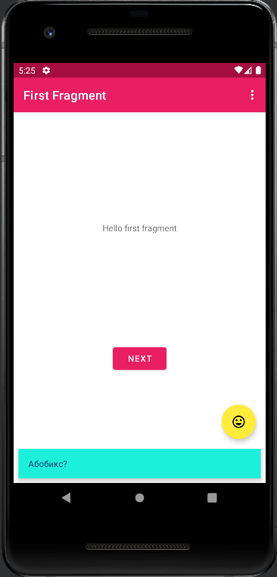

Рисунок 1 – Snackbar на Kotlin

1. Java

Создадим новый проект с названием «DesignJavaIvan» на языке Java, используя шаблон «Basic Activity».

Вызываем контекстное меню New | Vector Asset, где найдем новый значок для кнопки и установим его в атрибутах, после чего перейдем к добавлению всплывающего уведомления Snackbar.

В коде программы пропишем:

binding.fab.setOnClickListener(new View.OnClickListener() {  
 @Override  
 public void onClick(View view) {  
 View.OnClickListener snackOnClickListener;  
 //Сообщение в уведомлении  
 Snackbar snackbar = Snackbar.*make*(view, "Пиццу будешь?",Snackbar.*LENGTH_LONG*);  
 View snackbarView = snackbar.getView();  
 //Цвет заднего фона уведомления  
 snackbarView.setBackgroundColor(Color.*LTGRAY*);  
  
 TextView textView = snackbarView.findViewById(com.google.android.material.R.id.*snackbar_text*);  
 //Цвет текста уведомления  
 textView.setTextColor(Color.*BLACK*);  
  
 snackbar.show();  
 }  
 });

После чего запустим программу (рисунок 2).

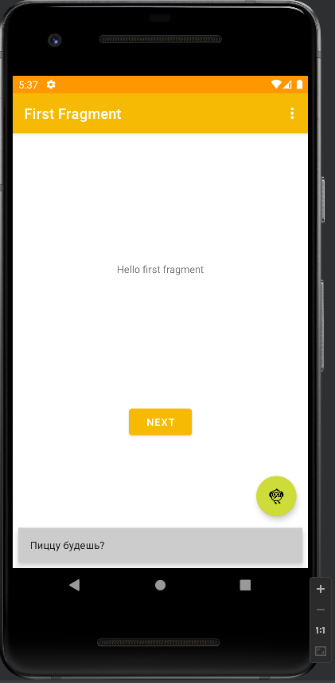

Рисунок 2 – Snackbar на Java

Добавим в программу возможность, чтобы уведомление можно было закрыть нажатием кнопки внутри самого уведомления. Будем работать над программой на языке Java. Для добавления кнопки пропишем в коде следующее:

snackbar.setAction("Ну да!!!", new View.OnClickListener() {  
 @Override  
 public void onClick(View view) {  
 }  
});

Изменим продолжительность уведомления на INDEFINITE, чтобы оно не закрывалось автоматически и запустим программу (рисунок 3).

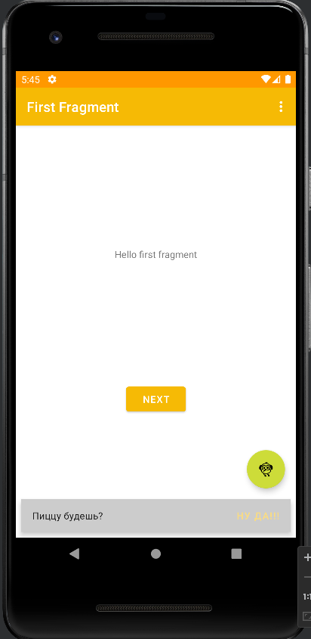

Рисунок 3 – Добавление кнопки в Snackbar

Вывод: Мы освоили некоторые возможности библиотеки Android Design Support для улучшения дизайна приложений.